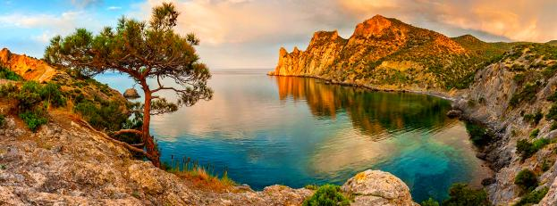
Алые Паруса
Историческое путешествие по Восточному Крыму с Игорем Оболенским
30 апреля — 3 мая 2021

По этим окрестностям гуляли Марина Цветаева и Макс Волошин, на этих берегах Александр Грин придумал свои «Алые паруса», волны Чёрного моря писал Иван Айвазовский. Теперь Восточный Крым ждёт и нас!
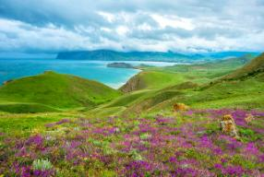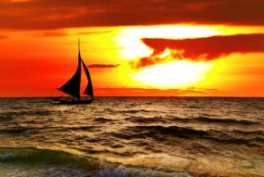
Отправляемся нарочно чуть раньше майских, чтобы успеть спокойно познакомиться и с Симферополем, который часто остаётся за кулисами поездки. А ещё нас ждут советские фильмы, которые снимались в живописных местах Восточного Крыма.

ПРОГРАММА:

30 апреля. Ворота Крыма
Прилетаем в Симферополь и отправляемся на знакомство со столицей полуострова.
После прогулки и обеда в правильном ресторанчике едем в Судак.

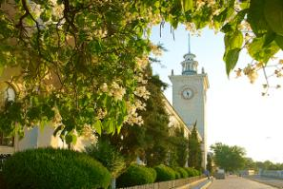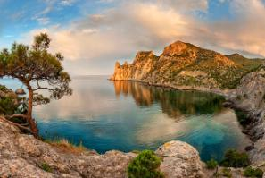

В дороге посмотрим и обсудим комедию «Три плюс два», которая снималась в окрестностях Судака. Размещение в отеле Soldaya Grand Hotel 4* и отдых перед завтрашним днём.

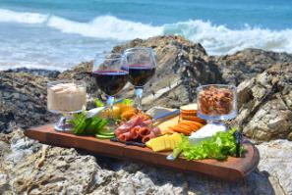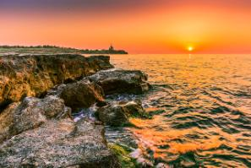

1 мая. День Волошина и Грина
Новый день начнём в Судаке.
Погуляем по городу, зайдём в Генуэзскую крепость.

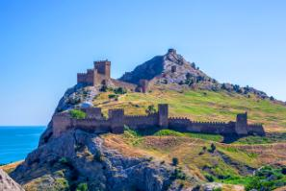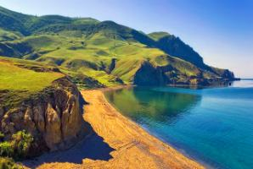

Увидим живописный мыс Меганом.
Во второй половине дня нас ждёт Коктебель и музей Максимилиана Волошина.

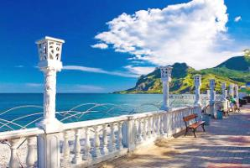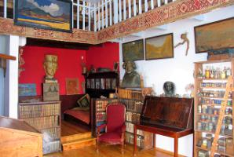

Вечером вернёмся в отель и посмотрим фильм «Алые паруса» с Василием Лановым и Анастасией Вертинской.

2 мая. День Цветаевых и Айвазовского
С утра едем в Феодосию.
Погуляем по городу, зайдём в дом писателя Александра Грина.

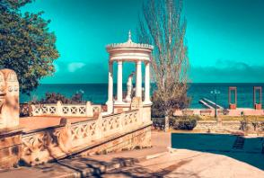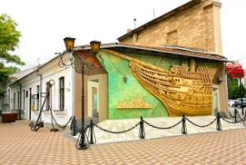

Ну и, конечно, не бывает поездки в Феодосию без разговора об Айвазовском и знакомства с его полотнами. А ещё нас ждёт музей сестер Цветаевых.

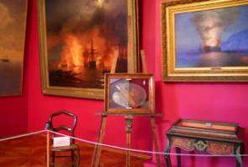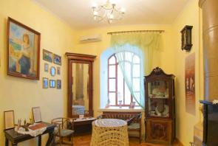

Вечером отметим Пасху праздничным ужином.

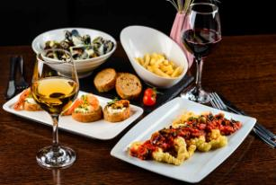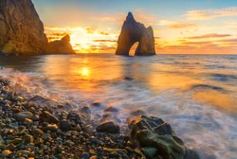

3 мая. День Голицына
С утра делаем чек аут и идём гулять!
Нас ждёт знаменитая тропа графа Голицына.

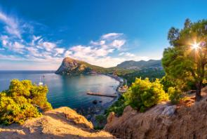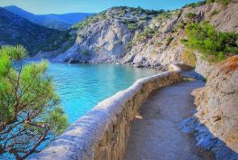

В историю граф вошёл благодаря своему заводу шампанских вин, знакомству с которым и мы посвятим наше время. Дегустировать «Новый свет» будем под специально подобранную живую классическую музыку.

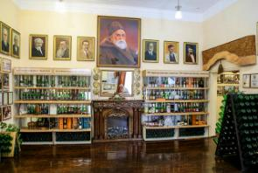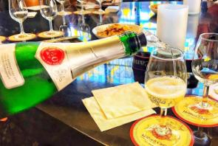

Дорога в аэропорт пройдёт быстро: в пути посмотрим ещё один фильм, который снимали в Крыму — «Человек-амфибия».

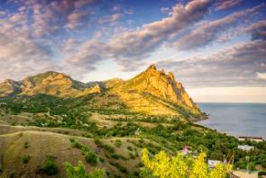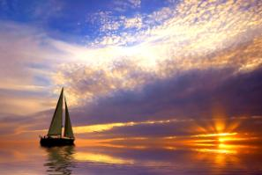

Те, кто решит присоединиться к нашему путешествию по Южному берегу Крыма, смогут отправиться в Ялту с Игорем Оболенским. Новые приключения начнутся уже 4 мая.

СТОИМОСТЬ:
Стоимость путешествия: 105 000 рублей (за 1 человека).
Доплата за одноместное размещение: 9 500 руб.
Стоимость включает:
Проживание в двухместном номере отеля, все перемещения и мероприятия по программе, трансфер из/в аэропорт к рекомендованным рейсам, сопровождение эксперта, входные билеты в музеи, завтраки в отеле, дегустацию в «Новом Свете».*

Стоимость не включает:
Авиаперелет, страховку, обеды и ужины.

*Организатор тура оставляет за собой право на изменение отелей и программы в одностороннем порядке, при сохранении равнозначного уровня отелей и полного объема исполнения программы или равнозначной замены части программы.

Автор и ведущий программы путешествия:

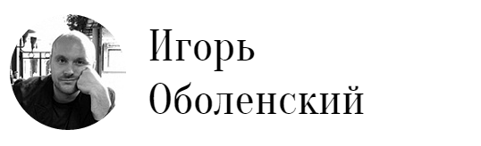
Писатель, журналист, сценарист и режиссер. Взял более ста интервью у ведущих деятелей мировой культуры, среди которых Александр Солженицын и Мстислав Ростропович, Софи Лорен и Катрин Денев, Никита Михалков и Майя Плисецкая, Пласидо Доминго и Лайза Минелли, Юрий Любимов и Галина Вишневская. Автор исторический путешествий по Грузии, Парижу, Венеции, Стамбулу и прогулок по Москве.
ОТЕЛЬ ПО ПРОГРАММЕ:
Soldaya Grand Hotel 4*
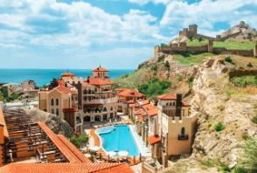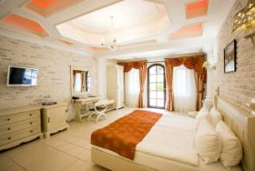
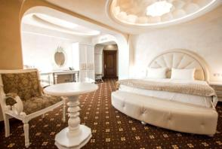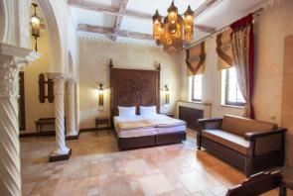
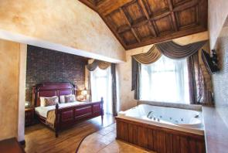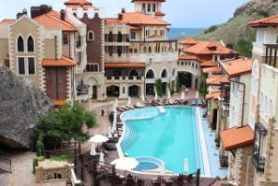

Справки и бронирование тура:
+7 960 187 89 50 — Светлана Вахтель

